- 点击影像下载。
- 选择绘制矩形。
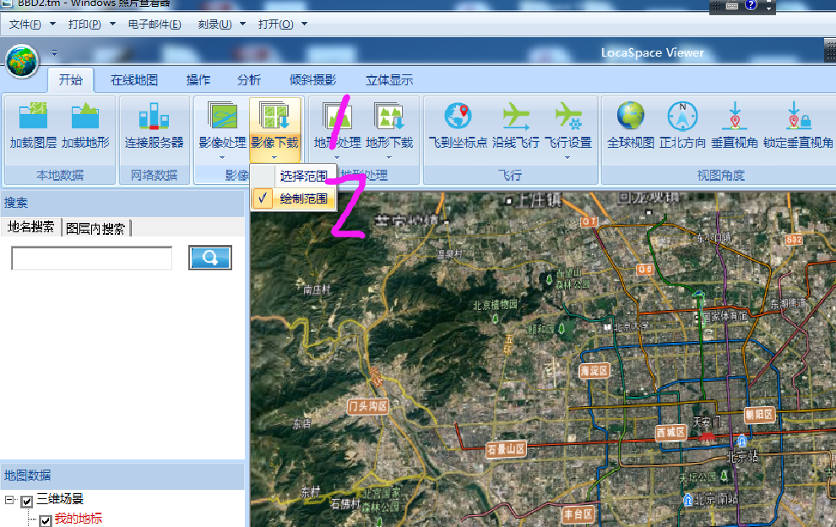
- 点击左键确定下载矩形范围；
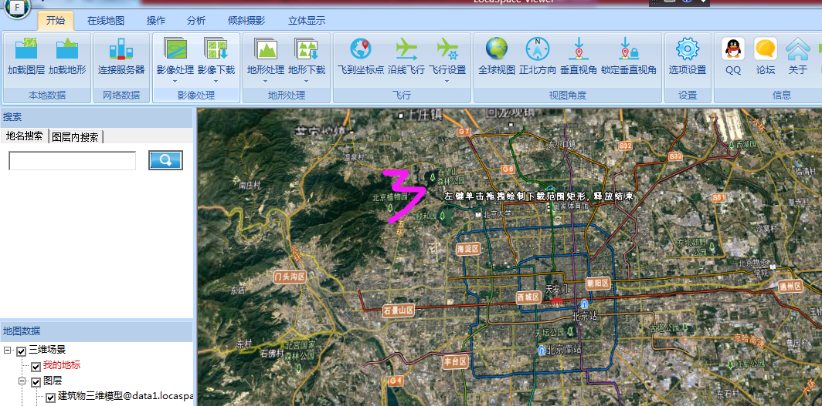
- 选择下载等级（等级数值越大越清晰）；
- 选择谷歌影像；
- 修改保存路径；
- 点击开始，等候下载。
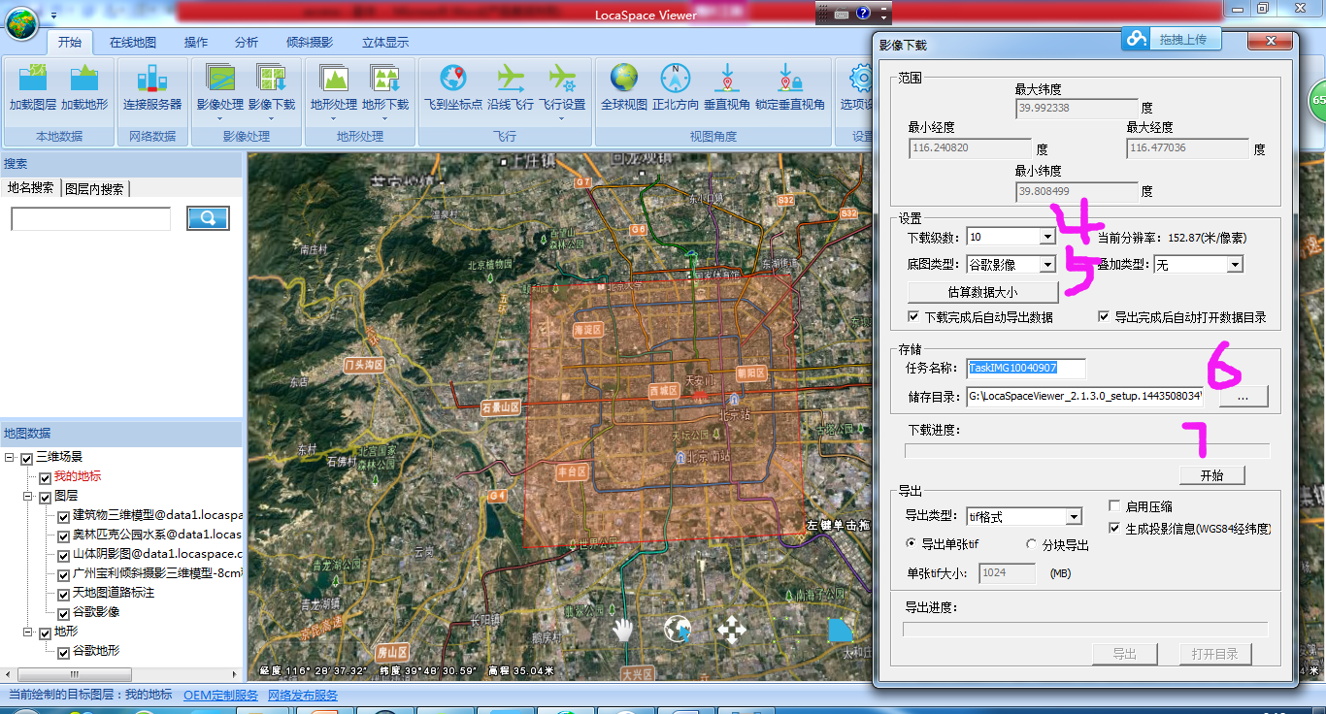

矩形范围把握不准的话，可以通过gis转换工具， 把shp数据转为kml数据，这个数据可以直接在软件打开的。
